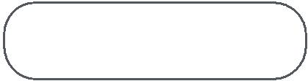
INDOORWALL

www.indoorwall.com

HOJA DE RESPONSABILIDAD UTILIZACIÓN LIMITADA

Nombre y apellidos: Dimitar Georgiev
dirección: sofia Sofia, Bulgaria 9000
E-mail: testtest@milinator.com
teléfono: +391232131

Autorizo a mi hijo/a

nacido el a acceder a las instalaciones de indoorwall con la intención de practicar el deporte de la escalada nivel iniciación bajo mi supervisión y responsabilidad.

DECLARACIÓN:
- Ser escalador y por ello conocedor de todo el material necesario para la práctica de la escalada deportiva y de su uso correcto para una práctoica segura.

- Ser conocedor de todas las maniobras y técnicas que este deporte requiere para una práctica segura.

- Ser conocedor de los nudos necesarios para la práctica de la escalada deportiva.

- Conocer la normativa Indoorwall que ha sido entregada y explicada a fin de cumplir sin excepción.

- Comprometerme a utilizar las instalaciones de manera correcta y sin asumir ningún tipo de riesgo para mi integridad física o los demás usuarios. Indoorwall no se hace responsable de los accidentes ocasionados por negligencia e irresponsabilidad.

- Comprometerme a que todo el material de mi propiedad que se utilice en estas instalaciones se encuentra en un estado óptimo para la práctica de la escalada con la máxima seguridad.

- Ser consciente que la escalada es un deporte de riesgo y debido a errores humanos se pueden producir accidentes que en algunos casos pueden resultar mortales.

- Responsabilizarme de mis caídas en las zonas de escalada sin cuerda protegidas con el fin de garantizar caídas controladas (recomendamos que las caídas no superen el 1,5 mts por debajo de los pies).

- En el caso de acceder con menores, responsabilizarme de su seguridad e integridad.


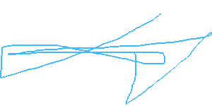
Firma y DNI

Indoorwall garanKza la privacidad de los datos de carácter personal y manifiesta su compromiso de cumplimento con la normaKve establecida en la Ley Organica 15/1999, de 13 de diembre, de protección de Datos de Carácter Personal (B:O:E 14/12/1999).

